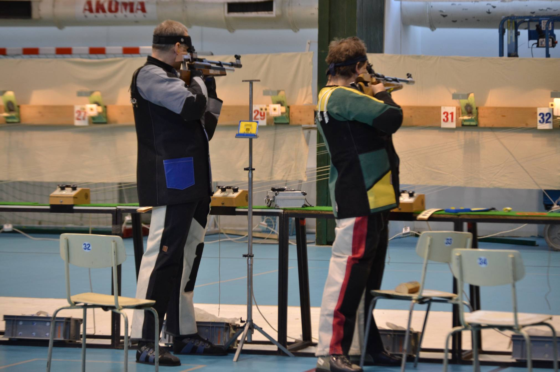


SSK Č 0905 LIBEREC

VÝSLEDKOVÁ LISTINA

GP LIBEREC 2015
23. ročník

ZÁVOD 1. KATEGORIE

Vzduchová puška a pistole 40, 60 ran

Dorost, ženy, muži

31. ledna 2015 LIBEREC - TECHNICKÁ UNIVERZITA

